ПРОФИЛАКТИЧЕСКИЕ РЕЙДЫ
«Школьные каникулы» и «Граница»
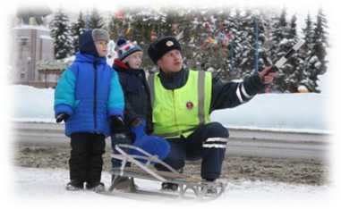
В целях предупреждения детского дорожно-транспортного травматизма среди детей и подростков в период зимних школьных каникул отделение Госавтоинспекции с 01 по 10 января 2016 года проводит профилактический рейд «Школьные каникулы». В рамках мероприятия сотрудники Госавтоинспекции будут обращать особое внимание на соблюдение детьми правил перехода дороги, водителями правил проезда пешеходных переходов и перевозки детей в салонах автомобилей.
Госавтоинспекция ОМВД России по Суоярвскому району в очередной раз напоминает родителям о безопасности детей в автомобиле. Нужно помнить, что применение ремней безопасности и детских удерживающих устройств поможет сохранить здоровье ребенку. Правила дорожного движения Российской Федерации обязывают водителей использовать удерживающие устройства при перевозке в салоне автомобиля детей в возрасте до 12 лет – даже в поездках на самые незначительные расстояния.
Напоминаем, что в темное время суток и сумерках пешеходы, особенно юные, плохо заметны для водителей. Именно поэтому необходимо заранее обозначить себя в транспортном потоке - прикрепить к одежде световозвращатели. Пешеходам следует помнить о том, что наиболее безопасное место для перехода дороги — это пешеходный переход.
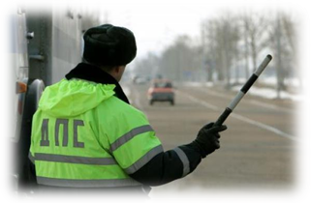
В период с 25 декабря 2015 года по 10 января 2016 года проводился профилактический рейд «Граница», направленный на профилактику совершения ДТП по причине несоответствия скорости конкретным условиям движения, нарушения правил обгона, а также в утомленном состоянии. Контроль за соблюдением водителями ПДД на федеральных и региональных дорогах в приграничных районах республики.
На приграничных территориях будет осуществляться круглосуточное патрулирование нарядов ДПС. В ходе патрулирования инспекторы ГИБДД проследят, чтобы за рулём автомобиля не оказался нетрезвый водитель, чтобы все водители соблюдали правила перевозки несовершеннолетних пассажиров, за соблюдением правил обгона и встречного разъезда. Стоит отдельно отметить соблюдение скоростного режима. Сотрудники ДПС будут в своей работе активно использовать средства фото-видеофиксации. Повышенное внимание сотрудники Госавтоинспекции уделят машинам из других регионов.
ОГИБДД ОМВД России по Суоярвскому району

